Конкурсное задание № 4 – Куйбышевский район Калужской области
«Проведение в муниципальном образовании мероприятия, направленного на изучение краеведческого и историко-культурного наследия»
МКУ Центр развития образования был проведён конкурс изобразительного искусства и декоративно-прикладного творчества в рамках Всероссийского конкурса изобразительного искусства и декоративно-прикладного творчества «Палитра ремёсел-2019». В нём приняли участие обучающиеся Бетлицкой, Мокровской, Бутчинской, Жерелёвской, Кузьминичской, Закрутовской школ. На конкурс было представлено 18 работ в номинациях «Декоративно-прикладное творчество», «Художественные ремёсла», «Изобразительное искусство».

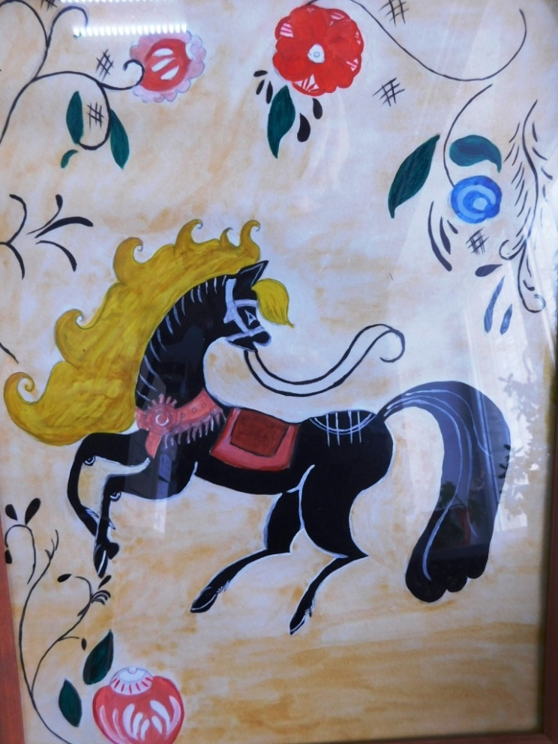
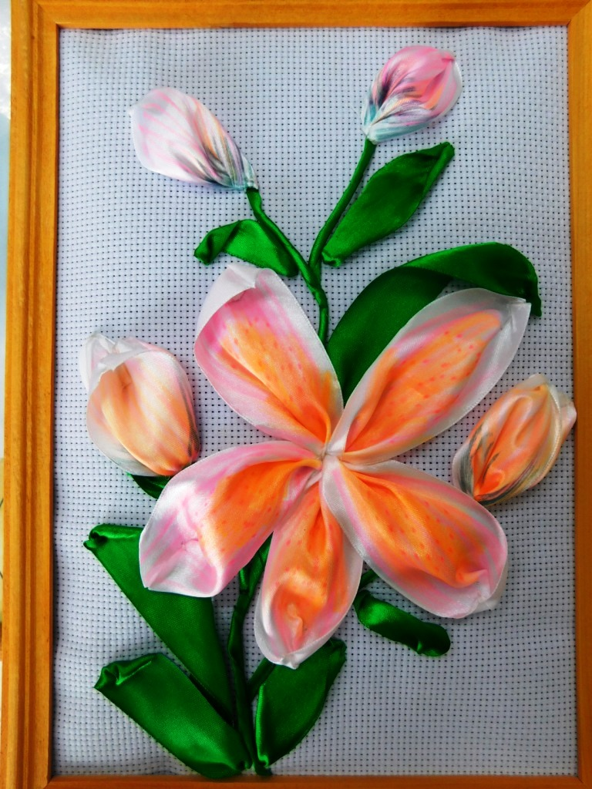
Рисунок по мотивам Вышивка лентами
городецкой росписи

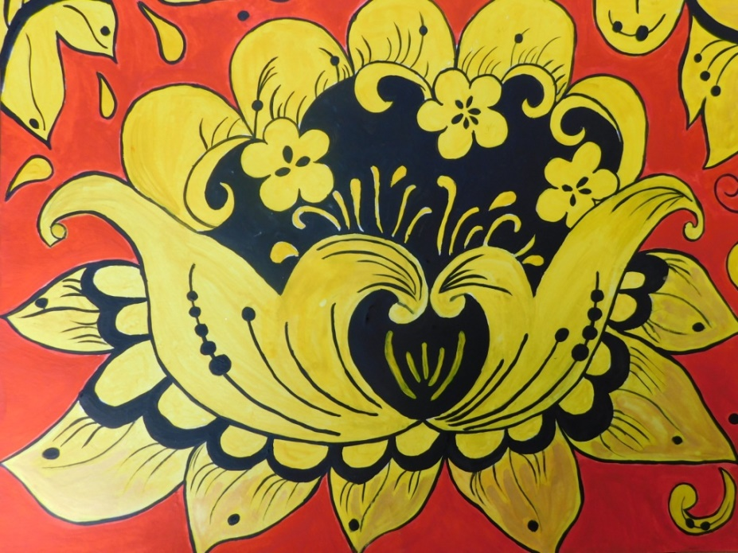

Образец
хохломской росписи

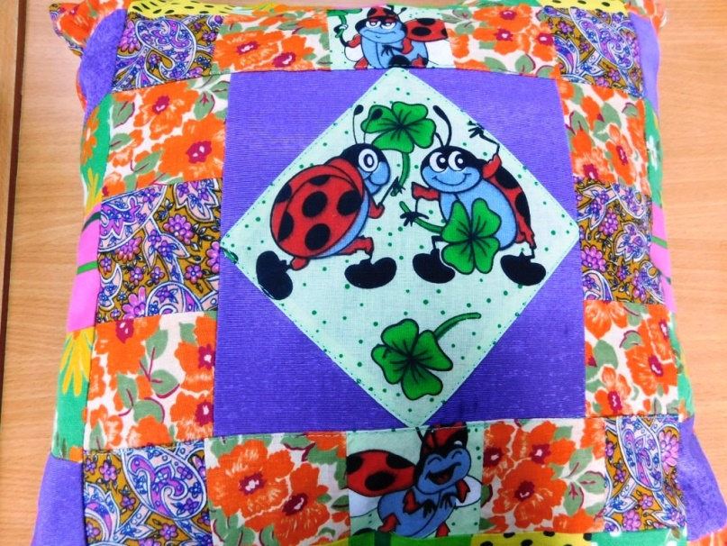

Подушка
(лоскутное шитье)

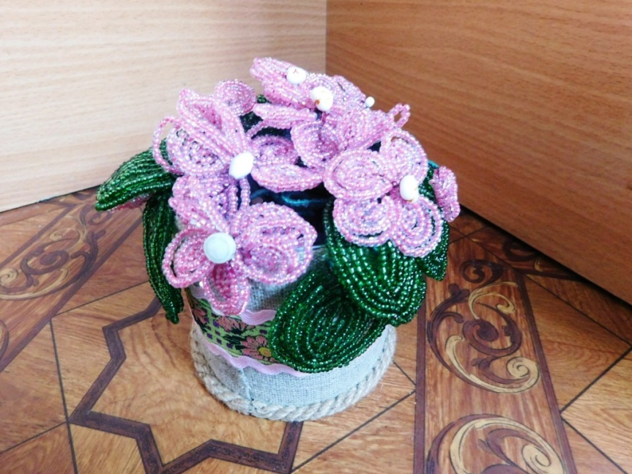

Плетение из бисера
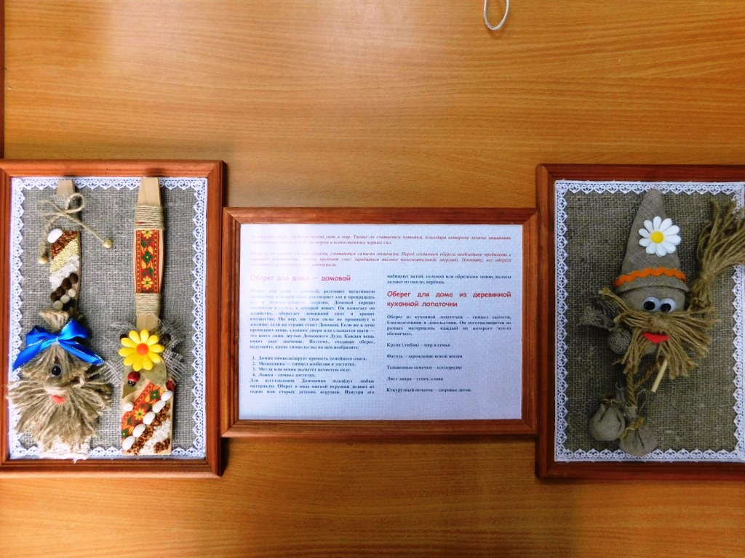
Обереги для дома
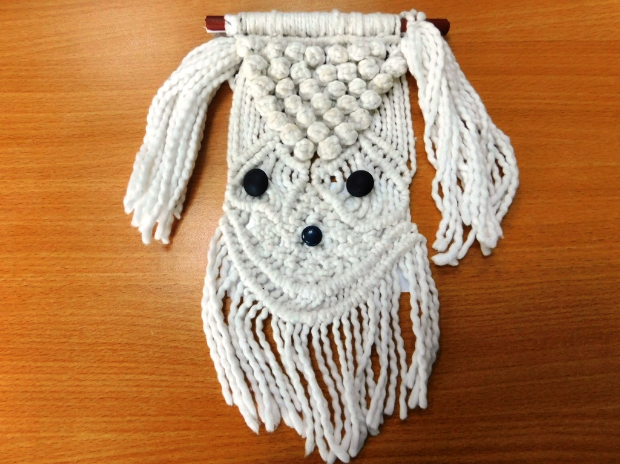
Макраме
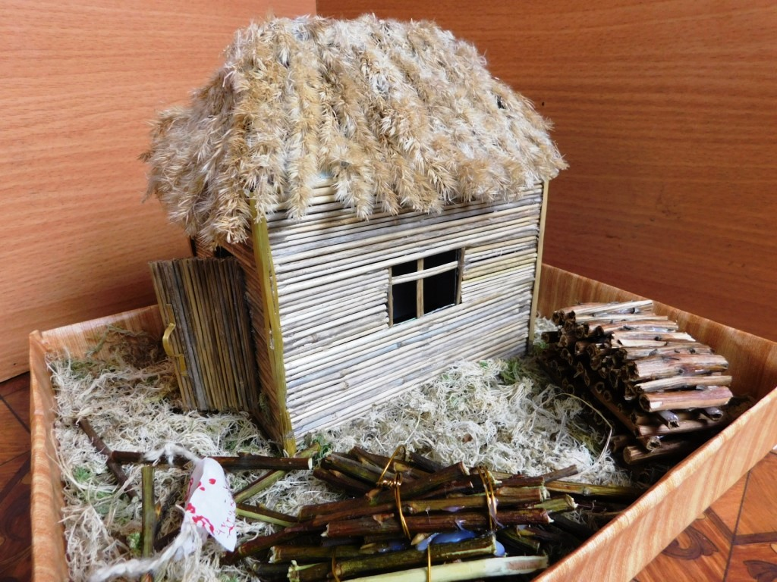
Поделка из природного материала
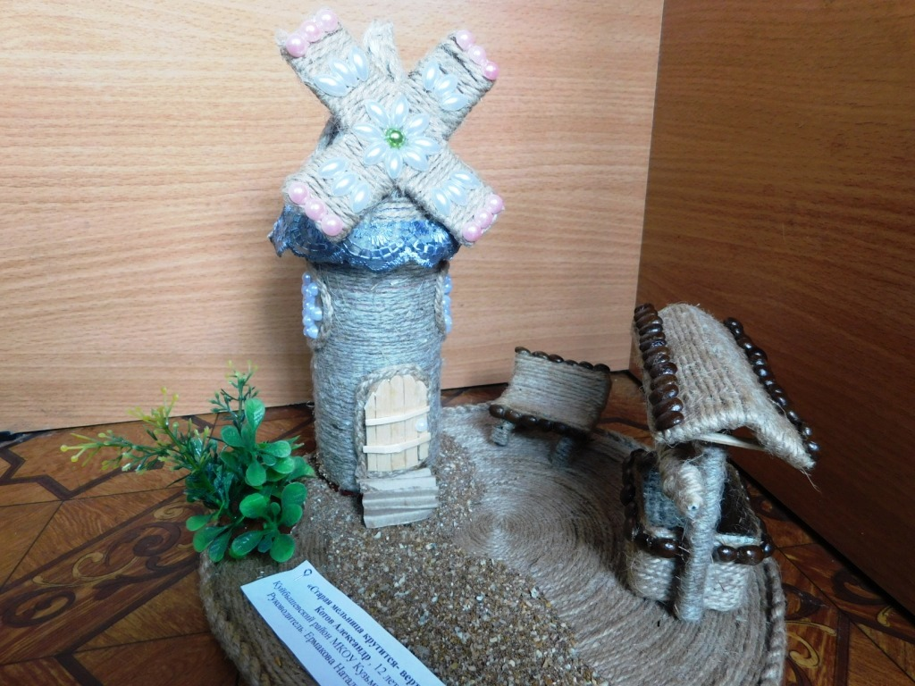
Поделки из шпагата

